УРА ВЫХОДНОЙ!

Новогодний Петербург", обзорная экскурсия с остановками для детей от 5 лет и взрослых с "Планетой тур"

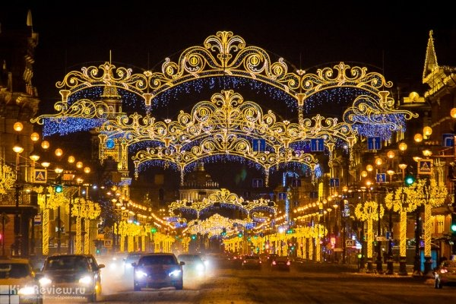

Компания "Планета тур" приглашает детей **от 5 лет** и взрослых в Новогоднее путешествие по Санкт-Петербургу. Участники **обзорной** **экскурсии** узнают историю праздника со времён Петра до наших дней: площади, где устанавливали первые ёлки, как встречали Новый год в 18-20 веках, как накрывали столы.

Также на экскурсии можно будет узнать рецепт настоящего салата "Оливье", откуда взялся старый стиль и когда праздник был запрещен, а также все вместе "В лесу родилась елочка". Маршрут протяженностью более 30 км проложен по празднично украшенному Петербургу.  
  
Взрослому - **бокал шампанского**, ребенку - сладкое угощение. Отправление автобуса от метро "Московская". Продолжительность: 3-3,5 часа. Предварительная **запись обязательна.**

СПб, пл. Конституции, д. 7

700 руб.

**03 января в 19:00**

УРА ВЫХОДНОЙ!

# "Дед Мороз и все, все, все", зимний сказочный тур в Белоруссию из Петербурга

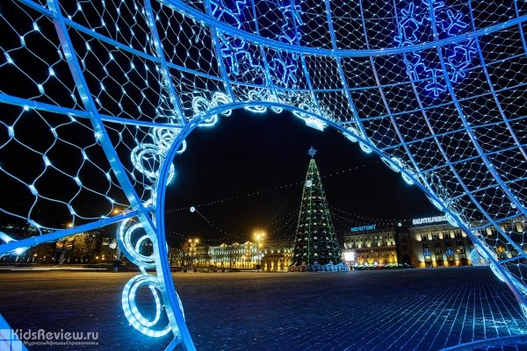

**3 января**2020 из Петербурга стартует зимний сказочный тур в Белоруссию для детей **от 3 лет** и взрослых - "Дед Мороз и все, все, все".

**3 января** в 18.23 - отправление поезда.

**4 января** - прибытие в Минск в 07.15. В 08.00 - обзорная экскурсия по городу. Во время экскурсии гости узнают о прошлом города в широких исторических рамках: Полоцкое княжество, Великое княжество Литовское, Речь Посполитая, Российская империя, Советская Белоруссия и Республика Беларусь – таков путь, пройденный Минском за века. Среди ценных архитектурных памятников города: Кафедральные — православный и католический – соборы ХVII-XVIII столетий.Обед (комплексный).

**5 января** - завтрак в 8.00. В 9.00 - переезд в Беловежскую пущу (280 км). Посещение резиденции белорусского Деда Мороза, которая принимает гостей круглый год. Резиденция включает в себя Дом Деда Мороза с мастерскими, домик Снегурочки, музей детских писем, где хранятся, письма, рисунки и поделки, которые присылают дети со всей страны. На входе гостей встречают два рыцаря: Дуб-Дубович и Вяз-Вязович. Гостей проведут по аллее сказок, где представлены скульптуры сказочных героев (Двенадцать месяцев, Алёнушка и братец Иванушка, Емеля, и многие другие сказочные персонажи). Свободное время.  
  
**6 января** - завтрак в 8.00.  
- 08.00 - Завтрак. Выезд из отеля в 09.00. Интерактивная экскурсия по Брестской крепости. При входе в крепость - леденящее душу объявление о начале Великой Отечественной войны. Отправление в Санкт-Петербург в 13.30.  
  
Продолжительность: 3 дня. Предварительная **запись обязательна**.

СПб, пл. Конституции, д. 7

8 500 руб. (без учета ж/д билетов)

**03 января в 19:00**

УРА ВЫХОДНОЙ!

# "Зимняя Карелия: Викинги и Хаски", новогодний тур для всей семьи из Петербурга в Карелию

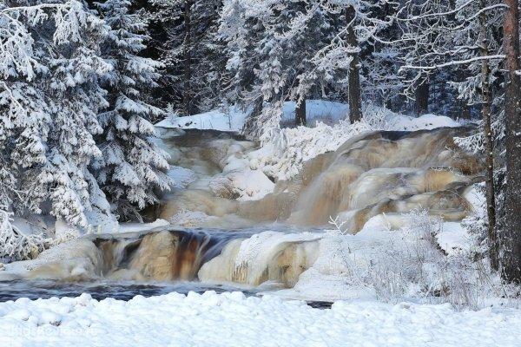

**5 января** и **22 февраля** 2020 - "Зимняя Карелия: Викинги и Хаски" - сказочный тур **для всей семьи** из Петербурга в Карелию.

**1 день:** 07.30-08.00 выезд из города Санкт-Петербург. Трассовая экскурсия. Обзорная экскурсия по городу Сортавала. При хорошей погоде - прогулка в парк Ваккосалми с подъёмом на смотровые площадки горы Кухавуори, откуда открываются виды город, залив и острова. В 13:00 - Музей резьбы по дереву художника Кронида Гоголева. В 14.00 - обед. Остановка у Рускеальских водопадов Ахвенкоски. На территории вокруг водопадов организованы тропинки экологического маршрута, Над самим водопадом смонтирован подвесной веревочный мост, по которому стоит прогуляться и сделать красивые снимки. Водопады доступны для обзора бесплатно. Прогулка по экотропе. В 15.40-16.00 - питомник Хаски. 17.00 - горный Парк Рускеала. Сердцем парка является рукотворный Мраморный каньон, побывать на всех обзорных площадках, с которых открываются потрясающие виды.   
**2 день**: 09.30 Завтрак на турбазе. 10.30 Освобождение номеров, отправление на экскурсию. 11.30 Экскурсия в исторический парк "Бастионъ".  
Желающих погрузиться в эпоху викингов пригласят посетить Музей живой истории эпохи викингов Svartbjornborg или "Крепость черного медведя". В музее все можно испытать на себе: примерить костюмы и доспехи, освоить ремесло кузнеца, пострелять из лука в тире, научиться метать копья и топоры, сесть за весло настоящего драккара викингов. И зайти в воссозданное жилище викингов – "Медовый зал". В 13.30 - обед. В 14.30 - Гора Филина: внутри могучей гранитной скалы находится военный бункер и музей военной истории края. В 18.30 - отправление в Санкт-Петербург. В 22.30 - ориентировочное прибытие в Санкт-Петербург.

СПб, пл. Конституции, д. 7

5 700 руб.  
  
Предварительная **запись обязательна**.

**05 января в 7:30**

УРА ВЫХОДНОЙ!

# Новогодние елки 2020 для всей семьи в конной академии "Рутения" во Всеволожске, ЛО

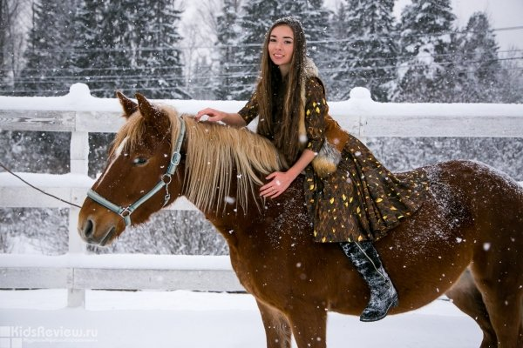

28 декабря 2019 и 11 января 2020 детская конная академия "Рутения" приглашает детей от 2 до 12 лет и их родителей на семейные новогодние елки.

Гостей ждет квест по заснеженной резиденции Дедушки Мороза "Там, на неведомых дорожках" (от 7 лет), верховая езда в крытом манеже (от 2 лет), игры со Снегурочкой и эльфами (от 3 до 6 лет), кулинарный мастер-класс (для родителей), рождественский обед или ужин для всей семьи, а также встреча с Дедом Морозом и получение подарков. Организаторы просят детей подготовить стих.

Необходима теплая одежда по погоде, нескользящие штаны для верховой езды.

Продолжительность: 3 часа.

Предварительная запись обязательна.

Ленинградская область, Всеволожск, Пушкинский переулок, д. 7

дети 2-6 лет – 1 800 руб., дети от 7 лет – 2 300 руб., родитель - 800 руб.

**11января в 12:00**